МУНИЦИПАЛЬНОЕ АВТОНОМНОЕ ДОШКОЛЬНОЕ ОБРАЗОВАТЕЛЬНОЕ УЧРЕЖДЕНИЕ
«МАДОУ ДСКВ «Югорка» г. Покачи.

ПРОЕКТ
« Я - ПАТРИОТ»

Воспитатели: Пенкова Л.Д Шахбанова Г.И
г. Покачи 2023 г
Проект «Я - патриот» предназначен для работы с детьми 5-7 лет. Данный проект содержит материал по познавательному развитию, через интеграцию образовательных областей: «Познание», «Социализация», «Чтение художественной литературы»

Данный проект адресован педагогам дошкольных образовательных учреждений, работающих с детьми старшей группы, родителям.

Что заложено в человеке в начале жизни,
то остается навсегда.
Введение

В проекте Национальной доктрины образования в Российской Федерации подчеркивается, что «система образования призвана обеспечить…воспитание патриотов России, граждан правового демократического, социального государства, уважающих права и свободы личности, обладающих высокой нравственностью и проявляющих национальную и религиозную терпимость».
Реализация такой системы образования невозможна без знаний традиций своей Родины, своего края, достижений своей страны. «Только тот, кто любит, ценит и уважает накопленное и сохраненное предшествующим поколением, может любить Родину, узнать ее, стать подлинным патриотом» (С. Михалков).
Наш современник, академик Д.С. Лихачев, отмечал, что чувство любви к Родине нужно заботливо взращивать, прививая «Духовную оседлость», т.к. без корней в родной местности, в родной стороне, человек похож на иссушенное растение перекати - поле.
Сформированность нравственных ценностей является важнейшим показателем целостной личности, подлинно самостоятельной и ответственной, способной создать собственное представление о своем будущем жизненном пути.
Чувство патриотизма многогранно по своему содержанию: это и любовь к родным местам, и гордость за свой народ, и ощущение неразрывности с окружающим, и желание сохранить и приумножить богатства своей страны
В детские годы формируются основные качества личности. Особенно важно напитать восприимчивую душу ребенка возвышенными человеческими ценностями, зародить интерес к истории России. Быть патриотом - значить ощущать себя неотъемлемой частью Отечества. Это сложное чувство возникает еще в дошкольном детстве, когда закладываются основы ценностного отношения к окружающему миру, формируется в ребенке постепенно, в ходе воспитания любви к своим ближним, к детскому саду, родным местам, родной стране.
Следует подчеркнуть, что в настоящее время выходит достаточно много методической литературы по данному вопросу. Зачастую в ней освещается лишь отдельные стороны нравственно-патриотического воспитания детей в конкретных видах деятельности, и нет стройной системы, отражающей всю полноту данного вопроса. Видимо, это закономерно, поскольку чувство патриотизма многогранно по своему содержанию: это и любовь к родным местам, и гордость за свой народ, и ощущение неразрывности с окружающим, и желание сохранить и приумножить богатства своей страны
Поэтому разработка научно обоснованных концептуальных подходов к организации нравственно-патриотического воспитания детей, его теоретических основ является актуальной задачей современного дошкольного учреждения.
На основе вышеизложенного определена основная цель проекта - развитие познавательной активности, направленной на повышение интереса к истории и культуре России, формирование чувства патриотизма и уважения к своему народу.

Для достижения данной цели были поставлены следующие задачи:
- расширять представления об истории России, ее столице;
- знакомить детей с символами государства: гербом, флагом, гимном;
- развивать интерес и чувство привязанности к семье, родному дому, детскому саду, городу;
- формировать в ребенке потребности к участию в общественной деятельности, способности к переживанию высших гражданских чувств: чувства долга, справедливости, ответственности и гордости за достижения Родины;
- воспитывать чувства уважения и симпатии к другим людям, народам, их традициям.
Система и последовательность работы по проекту «Я - патриот» представлена в следующих блоках:
Семья;
Мой детский сад;
Правила, по которым мы живем;
Город, в котором я живу;
Будем Родине служить;
Наше государство - Российская Федерация;
Гордость России;
Страницы истории - День Победы.

В соответствии с задачами нравственно-патриотического воспитания работа с детьми строится с учетом следующих принципов:
«позитивного центризма» (отбор знаний, наиболее актуальных для детей данного возраста);
непрерывности и преемственности педагогического процесса;
дифференцированного подхода к каждому ребенку, максимального учета его психологических особенностей, возможностей и интересов;
развивающего характера обучения, основанного на детской активности.
Тематическое планирование способствует эффективному и системному усвоению детьми знаний о своем городе, родном крае, стране, культурных традициях. В планирование включены темы, посвященные конкретным событиям и праздникам.

Проектная часть

Информационно - практико - ориентированный проект «Я - патриот» является долгосрочным проектом, сроки реализации проекта - с сентября по май.
Участниками проекта «Я - патриот» являются педагоги, воспитанники подготовительной группы и их родители.

Проект предусматривает три этапа:
I - диагностико - мотивационный;
II - практический;
III - итоговый.

В ходе реализации проекта используются следующие формы работы:

С детьми:
1. Чтение и рассматривание художественной литературы, энциклопедий;
2. Дидактические, словесные, сюжетно-ролевые игры;
3. Непосредственная образовательная деятельность;
4. Работа творческих мастерских «Поздравляем с праздником», изготовление панно из природного материала «Флаг России», выставка детских работ «Символы России»;
5. Совместные экскурсии к достопримечательностям и памятным местам города: к Вечному огню (возложение цветов),
6. Совместные акции: «Копилка добрых дел»,
7 Беседы с детьми: «О правах ребенка», «Россияне - граждане России», «История в гербах», «Беседа о профессиях людей, работающих на Крайнем Севере», «Округ в годы ВОВ», « Беседа о Герое Великой Отечественной войны .
8. Развлечения: «Юные космонавты», «Веселая игра по правилам».

С родителями:
1. Проведение творческих гостиных «В кругу друзей»
2. Музыкальные развлечения «Славится Россия чудо - мастерами», «Ай, да модницы!»;
3. Презентация мини-проектов на родительских собраниях;
4. Выполнение совместно с детьми творческих заданий;
5. Оформление альбомов «Моя семья», «Любимый город»

Структура и содержание проекта.

В данной работе представлены:
перспективный план работы на учебный год;
конспекты непосредственно-образовательной деятельности, итоговых мероприятий;
беседы с детьми, работа с познавательной литературой;
иллюстрированные альбомы «Москва - столица Российской Федерации», «Покачи- город счастья», «Города - герои», «Красная книга тайги»;
подбор художественной литературы о России, о Великой Отечественной войне, о семье;
- дидактические игры: «Найди свой герб и флаг», «От кольчуги до мундира», «Угадай по фрагменту», «Города России», «Большие права маленьких детей», «Щит и меч», настольная игра «Счастье всем детям на планете».

I этап - диагностико-мотивационный (1-2 неделя октября)

Задачи:
1.Выявление уровня развития у детей нравственных ценностей и патриотических чувств.
2. Создание положительной мотивации, направленной на продуктивное сотворчество и активное сотрудничество всех участников проекта в проектной деятельности.
3. Разработка информационно - практика – ориентированного проекта «Я - патриот» как средство развития нравственно - патриотических чувств у детей старшего дошкольного возраста.

Сроки проведения | Содержание деятельности:
1-2 недели октября | Работа с детьми:  1. Подбор и разработка критериев и показателей развития нравственных ценностей и патриотических чувств у детей 5-6 лет;  2. Диагностика и анализ полученных результатов.
Работа с родителями:
1. Информирование о целях и задачах проекта;
2. Знакомство с планом работы по проекту «Я - патриот»;
3. Анкетирование родителей «Нравственные ценности»

3-4 недели октября | 1. Разработка перспективного плана совместной работы с детьми и родителями по проекту;  2. Разработка конспектов совместной деятельности с детьми в рамках реализации проекта;  3. Создание информационной площадки по проекту.

II этап - практический (с ноября по 2 неделю мая.)

Задачи:
Реализовать мероприятия, согласно тематическому плану проекта, способствующие развитию нравственно-патриотических чувств.
Создать единое образовательное пространство ДОУ и семьи, деятельность которого направлена на нравственно-патриотическое воспитание дошкольника.

Сроки проведения | Содержание работы
Ноябрь | Тема: «Семья»
 | Работа с детьми
Цель: формировать представление о мире семьи, актуализировать опыт детей о семейных взаимоотношениях, способствовать развитию доброжелательности, терпимости, воспитывать желание заботиться о близких и родных людях в семье. Приложение 1
Беседа с детьми на тему: «Семь - Я»
Чтение рассказа В. Драгунского «Сестра моя Ксения», стихотворения Б.Заходера «Кто кому кто?»
Сюжетно - ролевая игра «Семья»
Разгадывание ребуса «Семь - Я»
Концерт- поздравление ко Дню пожилого человека

Работа с родителями:
Цель: способствовать получению опыта по привитию детям основных нравственных и семейных ценностей.
Оформление фотовыставки «Моя дружная семья»;
Оформление альбомов «Моя семья»;
Памятка для родителей «Основы нравственных отношений в семье».

Декабрь | Тема: «Мой детский сад»
 | Работа с детьми
Цель: формировать знания детей о профессиях работников детского сада; воспитывать уважение к труду взрослых; вызвать положительные эмоции в беседе о детском саде; развивать умение выражать свои чувства, способствовать развитию воображения. Приложение 2
Беседа с детьми на тему «Детский сад - моя вторая семья»
Работа в творческой мастерской - изготовление макета «Детский сад моей мечты»
Экскурсия по детскому саду.

 | Работа с родителями
Цель: привлекать внимание родителей к жизни детей в детском коллективе группы, в детском саду;
Оформление фотоальбома «Интересно мы живем»
Составление совместно с детьми схемы «Я иду в свой детский сад»

Цель: способствовать укреплению семейных традиций, теплых взаимоотношений в семье; воспитывать любовь и уважение к родителям;
Развлечение «Ай, да модницы» посвященное Дню матери
Оформление выставки «Мамочка любимая моя»
Организация выставки совместных творческих работ на тему: «С днем рождения детский сад!»

Январь | Тема: «Правила, по которым мы живем»
 | Работа с детьми
Цель: знакомить детей с содержанием важнейших международных законов, воспитывать осознанное отношение к нормам и правилам; воспитывать чувство собственного достоинства, формировать умение делать разумный выбор, не в ущерб другим; Приложение 3
Беседа на тему «Декларация прав человека и конвенция о правах ребенка, по которым мы живем»
Беседа на тему «Я выбираю сам»
Дидактическое упражнение «Мы такие разные, но мы все равны»
Дидактическая игра «Большие права маленьких детей»
Игра - развлечение «Веселая игра по правилам»

 | Работа с родителями
Цель: познакомить родителей с содержанием важнейших международных законов; обратить внимание родителей на необходимость воспитания в ребенке чувства самоуважения и уважения к другим людям.
Консультация для родителей: «Права ребенка»
Помощь в изготовлении дидактической игры «Большие права маленьких детей», настольной игры «Счастье детям всей планеты»

Февраль | Тема «Город, в котором я живу»
 | Работа с детьми
Цель: воспитывать интерес к истории своего города; расширять знания детей о родном городе, закреплять умение узнавать на фотографиях знакомые объекты, знать их назначение; воспитывать нетерпимость к беспорядку, к людям, наносящим городу вред. Приложение 4
Непосредственная образовательная деятельность «Мой любимый город»
Экскурсия к достопримечательным местам города
Выставка детских рисунков «Город моей мечты»
Дидактическая игра «Узнай по фрагменту»

 | Работа с родителями
Цель: развивать желание родителей оказывать посильную помощь в пополнении и обогащении развивающей среды группы; формировать интерес к объекту проектной деятельности, развивать творчество и любознательность участников проекта.
Составление рассказов «Уголок России - отчий дом», «Как молоды мы были…»
Оформление альбома «Покачи- город счастья»
Экскурсия в «Дом природы».
Участие в конкурсе «Зимушка хрустальная»

 | Тема: «Будем Родине служить»
 | Работа с детьми
Цель: познакомить с образами защитников Родины, образом русского богатыря, с воинским снаряжением защитников Родины в разные времена; формировать понятие о том, что музей является хранилищем нашей истории. Приложение 5
Беседа на тему: «Кто ты - Богатырь Земли Русской?»
Дидактические игры «От кольчуги до мундира», «Щит и меч»
Выставка творческих работ «Есть в армии много профессий»
Работа в творческой мастерской - изготовление открыток для пап и дедушек
Чтение сказки «Солдат и Лихо» в обработке Т.А. Шорыгиной

 | Работа с родителями
Цель: развивать творчество и креативность участников проекта; развивать устойчивый интерес детей и родителей к работе над проектом «Я - патриот»
Представление мини - проектов «Славилась Русь богатырями могучими» на родительском собрании
Спортивно - музыкальное развлечение «Богатырские забавы»
Оформление альбома «Сочинение о герое»

Март | Тема: «Наше государство - Российская Федерация»
 | Работа с детьми
Цель: обобщить знания детей о государственных символах (гимне, флаге и гербе); формировать понятие «столица», «гражданин», воспитывать уважение к многонациональному народу России; продолжать знакомить детей с народными промыслами; прививать любовь и интерес к русской старине, фольклорным традициям. Приложение 6
Беседа на тему: «Государственные символы России»
Беседа на тему: «История в гербах»
Непосредственная образовательная деятельность: «Москва - главный город нашей страны»
Чтение стихов о Москве «Славен град Москва!» Н. Кончаловской, «Москва» В. Степанова, «Кремль» С.А. Васильевой
Беседа на тему: «Россияне - граждане России»;
Рисование «Народный костюм»
Экскурсия в музейно- выставочный комплекс ДОУ - посещение выставки «Национальный костюм»
Разгадывание кроссворда «Государство»

 | Работа с родителями
Цель: привлекать родителей к проектной деятельности группы, развивать творчество и креативность родителей в процессе работы над проектом.
Помощь в изготовлении дидактической игры «Города России»
Оформление альбома «Москва - столица Российской Федерации»
Составление с детьми рассказов о Москве
Совместная экскурсия в музейно-выставочный комплекс ДОУ - посещение выставки «Национальный костюм»

Апрель | Тема: « Гордость России»
 | Работа с детьми
Цель: продолжать знакомить детей с выдающимися людьми России, народными промыслами; прививать любовь к своему Отечеству, родному краю, родной природе, интерес к русской старине, фольклорным традициям. Приложение 7

- Беседа на тему: «Ими гордится Россия»
Музыкальное развлечение «»
Игра - путешествие «Береза - символ России»
Чтение сказки Т.А. Шорыгиной «Ковер - самолет»
- Сюжетно - ролевая игра «Космическое путешествие»
- Развлечение «Юные космонавты»

 | Работа с родителями
Цель: развивать инициативу и творческий подход родителей к процессу изготовления атрибутов к сюжетно-ролевым играм, к подготовке к совместным мероприятиям.
Изготовление атрибутов к сюжетно - ролевой игре «Космическое путешествие»
Оформление альбома «Красная книга тайги»
Оформление выставки «Мой любимый уголок нашей Родины»
Помощь в оформлении группы и изготовлении атрибутов к развлечению «Славится Россия чудо- мастерами»

Май | Тема «Страницы истории - День Победы».
 | Работа с детьми
Цель: формировать представления детей о Великой Отечественной войне, о подвигах и мужестве русских солдат, воспитывать патриотические чувства: любовь и уважение к Родине, к ратным подвигам бойцов, гордость за свой народ. Приложение 8
Беседа о подвигах солдат во время Великой Отечественной войны
Экскурсия в музей «Боевой славы» - экспозиция «Награды героев войны»
Чтение рассказов и стихотворений о войне «День Родины», «Быль для детей», фрагмент С. Михалкова, «Парад» В.Орлова, «Навек запомни» М. Исаковский
Выставка творческих работ «Этот День Победы»
Тематическое мероприятие «Этих дней не смолкнет слава»

 | Работа с родителями
Цель: формировать желание поддерживать интересы своего ребенка; воспитывать желание оказывать помощь в проведении итоговых мероприятий по проекту «Я - патриот»; формировать у родителей позицию активного и заинтересованного участника педагогического процесса.
Экскурсия к Вечному огню
Оформление праздничных открыток для ветеранов
Оформление мини - альбомов «Города - герои»

IV этап - итоговый
Задачи:
1.Провести анализ работы с детьми, обработать полученные данные, соотнести с поставленной целью.
2.Выявить уровень развития у детей нравственных ценностей и патриотических чувств.
3.Познакомить родителей с результатами работы по проекту, поощрить самых активных участников.

Сроки работы | Содержание работы
3-4 неделя мая | Работа с детьми
 | - диагностика и анализ полученных результатов
 | Работа с родителями
 | - презентация проекта для родителей «Я - патриот» на проектном дне.

Заключение

Реализация проекта осуществлялась в совместной деятельности педагога с детьми на основании перспективного планирования. Деятельность в рамках проекта была направлена на сотрудничество и сотворчество всех участников проекта (педагог – ребенок – родитель).
Успешное формирование нравственных ценностей и патриотических чувств обеспечивалось благодаря соблюдению необходимых условий:
разнообразие форм работы с детьми;
учет индивидуальных особенностей детей, их желаний, интересов;
создание доброжелательной обстановки в процессе совместной деятельности.
В ходе реализации проекта были достигнуты положительные результаты проявления нравственно-патриотических качеств, чувств.
Анализ педагогического процесса, результаты диагностических исследований показали:
дети проявляют заботу о пожилых людях, о малышах, понимают их эмоциональное состояние по мимике, жестам, интонации голоса;
имеют представление о ценности труда родителей и близких родственников;
имеют представление о семье, родственных отношениях (сестра, брат, тетя);
имеют представление о жизни детей в других странах (игры, любимые занятия, народные традиции);
могут отличить символы государства России (герб, флаг, гимн) от символов других стран;
у детей сформированы понятия того, что дружеские отношения сверстников зависят от поведения каждого ребенка, понятия о недопустимости равнодушия, насмешек, прозвищ по отношению к другим детям.
дети проявляют самостоятельность и активность детей в практической деятельности.

На протяжении реализации всех этапов проекта родители являлись активными участниками проектной деятельности. Участие в родительских собраниях, в мультимедийных презентациях, творческих заданиях, совместных мероприятиях (развлечениях, экскурсиях и т.д.). Повышение теоретической подготовки в форме индивидуальных бесед и консультаций способствовали созданию благоприятных психолого-педагогических условий для успешной реализации проекта «Я - патриот».

Воспитать патриота своей Родины - ответственная и сложная задача, решение которой в дошкольном детстве только начинается. Планомерная, систематическая работа, использование разнообразных средств воспитания, общие усилия детского сада и семьи, ответственность взрослых за свои слова и поступки могут дать положительные результаты и стать основой для дальнейшей работы по патриотическому воспитанию.

Приложение 1

- Беседа «Семь - я»

- Отрывок из рассказа В. Драгунского «Сестра моя Ксения»

- Развлечение «Ай, да модницы», посвященное Дню матери

- Выставка творческих работ «Мамочка любимая моя »

- Фотовыставка «Мамочка милая, нежная, любимая»

- Памятка для родителей «Основы нравственных отношений в семье»

Беседа «Семь - я».

Цель: формировать представление о мире семьи, актуализировать эмоциональный опыт детей о семейных взаимоотношениях, способствовать развитию доброжелательности, терпимости, понимания, взаимопомощи в семейной жизни.
Предварительная работа: рисование на тему «Моя семья»
Словарь: мир семьи, домашний уют.
Материал: рассказ В.Драгунского «На Садовой большое движение»

Ход беседы:
В. Ребята, отгадайте ребус, который изображен на доске. («7-Я») Вы догадались, о чем мы будем говорить? Правильно, о семье.
И не случайно слово «семья» можно зашифровать как «7-Я». Раньше на Руси говорили: семья-это семь Я, то есть в семье семь человек, живущих в одном доме.
Вы уже рисовали на тему «Моя семья», а теперь расскажите о своей семье. (Заслушиваются рассказы 2-3-х детей)
В.- Чей рассказ о семье вам понравился и почему?
- Ребята, у кого есть младшие или старшие братья, сестры?
Кто из вас живет не только с родителями, братьями и сестрами, но и с бабушкой и дедушкой?
А можно сказать, что бабушка и дедушка - члены вашей семьи, если они живут отдельно от вас? (Ответы детей)
Конечно, ведь бабушка и дедушка-это родители ваших родителей, без них бы не было бы вашей семьи.
Воспитатель предлагает детям послушать рассказ Виктора Драгунского «На Садовой большое движение», в котором мальчик Дениска жил с папой и мамой и мечтал. Чтение рассказа.
Вопросы по тексту:
Почему Дениска считал свою семью маленькой?
Сколько человек будет в семье Дениски, когда он вырастет?
А какой ты хотел видеть свою семью в будущем?
В. Как вы понимаете слова «мир семьи»?
Что составляет мир вашей семьи» (ответы детей, воспитатель обобщает ответы детей.) мир семьи - это родной дом, где тебя встретят с любовью и пониманием. Мир семьи - это праздники и традиции.
А что такое, по-вашему, домашний уют? Кто больше всего в вашей семье занимается домашними делами? Какие обязанности у каждого члена вашей семьи? Какие домашние обязанности есть у вас? Вместе с кем вы их любите выполнять?
Почему так важно, чтобы у каждого из вас в семье были обязанности? (потому что это воспитывает и поддерживает взаимопомощь.) Какие качества важно в себе воспитывать? (Трудолюбие, старательность, ответственность, готовность прийти на помощь) С каким настроением вы стараетесь выполнять домашние дела? ( С хорошим, веселым настроением, с добрыми чувствами и любовью ко всей семье.) Как, по вашему мнению, должны относиться друг другу члены семьи, чтобы всем было тепло и радостно, чтобы все были счастливы? (С любовью, пониманием, уважением, доброжелательно, внимательно, по-дружески, сопереживать, учитывать интересы друг друга.) Воспитатель обобщает ответы детей.
В. Хорошо, когда в семье все быстро и дружно справляются с домашними делами и остается свободное время для любимого занятия. Во многих семьях принято свободное время проводить вместе: обмениваться новостями, обсуждать события, слушать музыку, читать вслух книгу, играть, шутить, вместе гулять.
Отрывок из рассказа В. Драгунского «Сестра моя Ксения».

Я все стоял со своей сестрой Ксенией на руках, как дурень с писаной торбой, и улыбался. Мама сказала с тревогой:
- Осторожнее, умоляю, Денис, не урони.
Я сказал:
-Ты что, мама? Не беспокойся! Я целый детский велосипед отжимаю одной левой, неужели же я уроню такую чепуху?
А папа сказал:
-Вечером купать будем! Готовься!
Он взял у меня сверток, в котором была Ксенька, и пошел. Я пошел за ним, а за мной мама. Мы положили Ксеньку в выдвинутый ящик из комода, и она там лежала спокойно.
Папа сказал:
-Это пока на одну ночь. А завтра я куплю ей кроватку, и она будет спать в кроватке. А ты, Денис, следи за ключами, как бы он не запер твою сестренку в комоде. Будем потом искать, куда подевалась. И мы сели обедать. Я каждую минуту вскакивал и смотрел на Ксеньку.
Она все время спала. Я удивлялся и трогал пальцем ее щеку.
Щека была мягкая, как сметана. Теперь, когда я рассмотрел ее внимательно, я увидел, что у нее длинные темные ресницы…
А вечером мы стали купать. Мы поставили на папин стол ванночку с пробкой, и наносили целую толпу кастрюлек, наполненных холодной и горячей, А Ксения лежала в своем комоде и ожидала купания. Папа ходил туда-сюда с водой и простынками, он снял с себя пиджак, засучил рукава и льстиво покрикивал на всю квартиру:
- А кто у нас лучше всех плавает? Кто лучше всех окунается и ныряет? Кто лучше всех пузыри пускает? А у Ксеньки такое было лицо, что это она лучше всех окунается и ныряет,- действовала папина лесть. Но, когда стали купать, у нее такой сделался испуганный вид - что вот, люди добрые, посмотрите: родные отец и мать сейчас утопят дочку, и она пяткой поискала и нашла дно, оперлась и только тогда немного успокоилась, лицо стало чуть поровней, не такое несчастное, и она позволила себя поливать, но все-таки еще сомневалась: вдруг папа даст ей захлебнуться…
И я тут вовремя подсунулся под мамин локоть и дал Ксеньке свой палец и видно, угадал, сделал, что надо было, она за мой палец схватилась и совсем успокоилась. И мне стало ее жалко от этого, что она именно за меня держится, держится изо всех сил своими воробьиными пальчиками, и сквозь эти пальцы чувствуется ясно, что это она мне одному доверяет свою драгоценную жизнь и что, честно говоря, все это купание для нее мука, и ужас, и риск, и угроза, и надо спасаться: держаться за палец старшего, сильного и смелого брата. И когда я обо всем этом догадался, когда я понял, наконец, как ей трудно, бедняге, и страшно, я сразу стал ее любить.

Развлечение, посвященное Дню матери

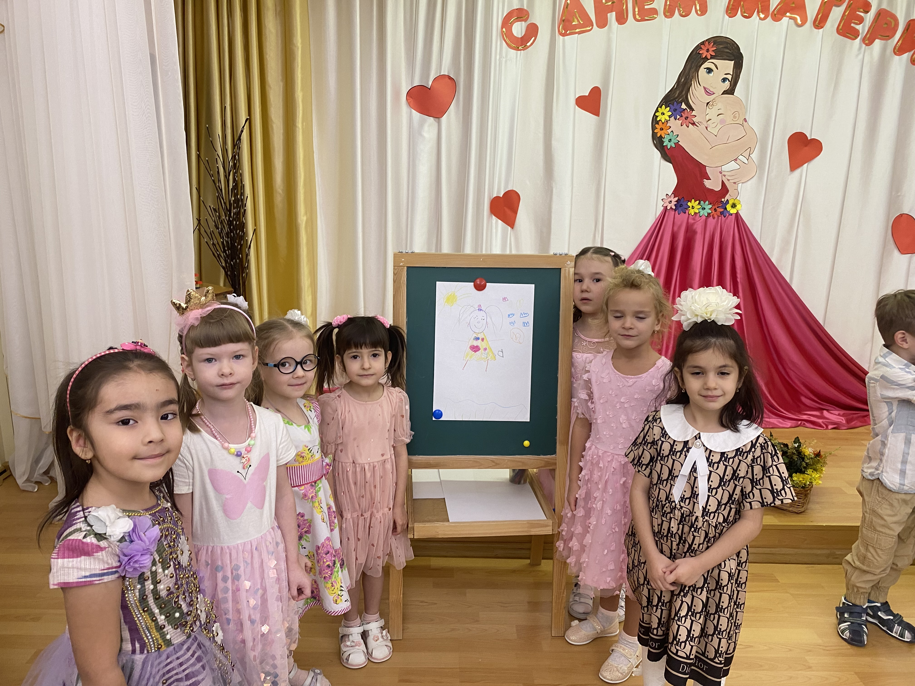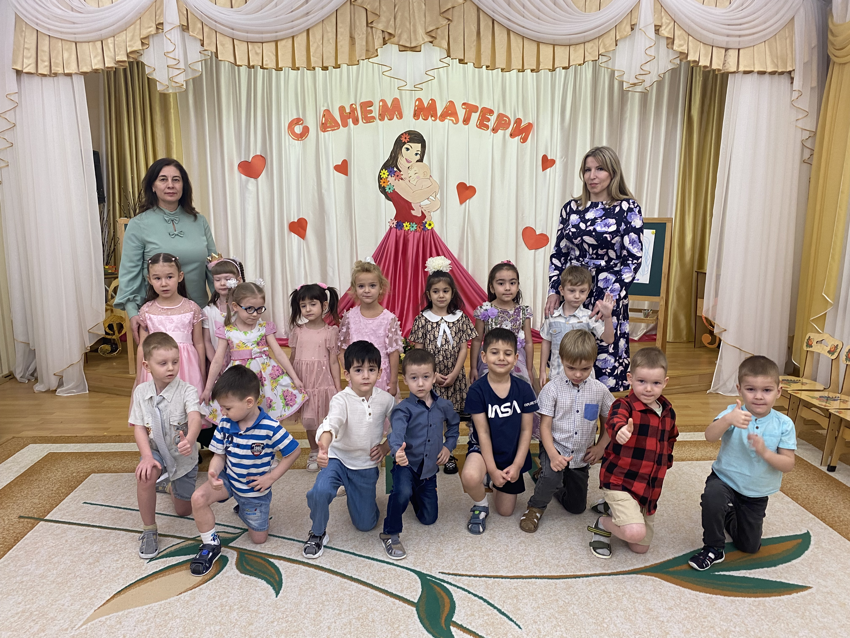

Памятка для родителей «Основы нравственных отношений в семье»

- Проявите интерес к жизни и проблемам ребенка, будьте искренним - подражая, он очень скоро вернет это вам.

- Ваши показные вежливость и чуткость к окружающим легко распознаются ребенком, и он учится лжи и лицемерию.

- Поступайте с другими людьми тактично, будьте терпеливыми к чужим недостаткам - это будет для вашего ребенка уроком доброты и человечности.

- Не говорите о людях неуважительно, плохо - ребенок вырастет и станет отзываться так же о вас.

- Поведение - это нравственное мерило человека. Проявляйте благородство при любых обстоятельствах. Станьте примером для своего ребенка.

- Правила общения в семье

- Начинать утро с улыбки.
- Не думать о ребенке с тревогой.
- Уметь «читать» ребенка.
- Не сравнивать детей друг с другом.
- Хвалить часто и от души.
- Отделять поведение ребенка от его сущности.
- Испытывать радость от совместной с ребенком деятельности.

Приложение 2

- Беседа «Детский сад - моя вторая семья».

- Выставка творческих работ «С днем рождения детский сад!»

Беседа «Детский сад - моя вторая семья».
Цель: формировать знания детей о профессиях работников детского сада; вызвать положительные эмоции в беседе о семье, о детском саде; развивать умение выражать свои чувства, способствовать развитию воображения.
Предварительная работа: просмотр иллюстраций на тему «Профессии», чтение стихов и рассказов о профессиях.
Словарь: заведующий, завхоз, психолог, логопед, хорошее настроение, возможности.
Ход беседы:
В. Каждый день, ребята, вы приходите в детский сад. Сегодня мы с вами поговорим о нем. что же такое детский сад? (Ответы детей) для чего нужен он? Как вы думаете, откуда такое название - «детский сад»?
В. Что бы было, если бы все детские сады закрылись? Кто заботиться о вас в детском саду? Кто готовит обед? ( Повар.) Кто из работников детского сада заботиться о том, чтобы принести вам обед, помыть посуду, убрать в спальне, раздевалке? ( Помощник воспитателя.) Кто следит за вашим здоровьем и делает прививки? ( Медсестра.) Кто поводит с вами музыкальные занятия? (Музыкальный работник.) Чему вы учитесь на этих занятиях? Кто в детском саду учит вас рисовать? (Руководитель изобразительной деятельности.) Кто из работников детского сада помогает вам стать сильными, выносливыми, учит бегать, прыгать, играть в подвижные игры? (Физинструктор.) Какие подвижные игры вы любите? кто помогает вам справиться со своими проблемами, быть более общительными, внимательными, приглашает вас в один удивительный кабинет, где вы очень любите бывать? (Психолог.) Кто в детском саду помогает вам правильно говорить, исправляет вашу речь? (Логопед.) Как логопед это делает? А кто самый главный в детском саду? (Заведующий.) кто заботиться о том, чтобы в саду была новая мебель и много игр и игрушек? (Завхоз.) кто содержит в чистоте территорию детского сада? (Дворник.) как вы помогаете дворнику? кто ремонтирует сломанные стулья, столы и другую мебель? ( Плотник.) Какими инструментами он работает? Когда все уходят домой, кто охраняет детский сад? (Сторож.)
В. Посмотрите, ребята, как много людей старается, чтобы нам было уютно в детском саду. Скучаете ли вы по детскому саду, когда болеете? Что вам больше всего нравится в детском саду?
Ребята, детский сад - наш второй дом, здесь мы проводим целый день. Пусть нам будет здесь хорошо, весело, счастливо. Не забывайте благодарить взрослых, они много трудятся для того, чтобы вы с удовольствием ходили в детский сад. Дети, а вам хочется, чтобы детский сад стал еще лучше? Представьте, что у вас есть все возможности, что вам захочется- все сбудется. Закройте глаза и помечтайте, чтобы вы сделали, чтобы наш детский сад стал еще лучше? (Звучит тихая музыка. Дети рассказывают о своих мечтах.) Ребята, а сейчас нарисуйте всех, тех, кого бы вы хотели взять в детский сад нашей мечты.

Выставка творческих работ «С днем рождения детский сад!»

Приложение 3

- Беседа «Декларация прав человека и конвенция о правах ребенка, по которым мы живем»

- Беседа «Я выбираю сам»

- Дидактическое упражнение «Мы все такие разные, но мы все равны»

- Дидактическая игра «Большие права маленьких детей»

- Настольная игра «Счастье детям на планете»

- Развлечение «Веселая игра по правилам»

Беседа «Декларация прав человека и конвенция о правах ребенка, по которым мы живем».

Цель: знакомить детей с содержанием важнейших международных законов, объяснить детям значение слов: декларация, конвенция, документ.
Словарь: документ, декларация, конвенция, доказательство, неприкосновенность.
Материал: иллюстрации (люди разных национальностей, люди работают, учатся, люди на отдыхе, мечеть, церковь, дети с ограниченными возможностями; сборник законов).
Ход беседы:
В. Это сборник документов - необычная книга. Сборником она называется потому, что в одну книгу собрали разные документы. Слово «документ» означает доказательство, то, что помогает доказать: человек поступает правильно, по закону или нет. В документе указывается, что по закону требуют от человека (например, не входить в чужой дом без хозяев).
Первый документ, о котором я расскажу, - Декларация прав человека. Слово «декларация» означает «заявление». Если наша страна, Россия, подписала эту декларацию, значит, все, что написано в этом документе, относится ко всем людям, живущие в России.
Воспитатель знакомит детей с основными правами человека, сопровождая свой рассказ показом иллюстраций.
• Человек имеет право на жизнь и свободу, какой бы национальности он не был. Посмотрите, эти люди разных национальностей. Все они имеют право в России жить свободно: ездить куда хочется, работать, отдыхать. Никто не имеет права убивать человека, молодой он или старый, мужчина, женщина или ребенок.
• Человек имеет право на труд, отдых и образование. Посмотрите, как выглядят люди, у которых есть работа. Не так важно, кто они по профессии, намного важнее то, что их лица спокойны, работа их радует. Учиться имеет право не только дети, но и взрослые. У кого из вас учится мама или папа?
(Показ иллюстраций студенческая аудитория, читальный зал)
В.А что изображено на этих снимках? (Это люди на отдыхе) Те, кто работают, получают отпуск, чтобы отдохнуть, набраться сил.
• Человек имеет право на выбор религии. Посмотрите, это мечеть, а это православная церковь. Все эти здания можно назвать одним словом – храмы. Человек имеет право выбрать, во что ему верить, и в какой храм ходить. Есть люди, которые не ходят в храмы, - это их право. Мы не должны удивляться, если видим на улице священника. Будем с уважением, почтительно относиться к верующим людям.
Дети не могут защитить себя сами, поэтому многие страны и, в том числе и Россия, подписали Конвенцию о правах ребенка. Конвенция – договор, то есть несколько стран договорились защищать права детей. Хотите узнать, что это за права?
• Ребенок имеет право на имя и гражданство. У вас есть имя, фамилия? У вас есть Родина? Кто выбирает ребенку имя и Родину? (Родители)
• Ребенка нельзя разлучать с родителями. Дети живут с родителями. Их не разлучают. Редко, но бывают родители, которые плохо заботятся о своих детях (жестоко обращаются, обижают, не кормят детей) Детей из таких семей забирают и помещают в детский дом.
• Дети - инвалиды имеют такие же права, как и здоровые дети, но нуждаются в особой заботе. Посмотрите, как играют, гуляют, занимаются эти дети. Чем мы можем помочь им, чтобы они чувствовали себя равноправными, такими как все?
• Детей нельзя бить. Все взрослые должны заботиться о том, чтобы права ребенка не нарушались. Защищать не только своего, но и любого ребенка.
В.- Как вы думаете, а дети могут нарушать права взрослых? Если вы прыгаете, а внизу живут люди? Если вы шумите, а взрослые отдыхают? Если без разрешения берете вещи, принадлежности взрослых? Какие права при этом нарушаются? воспитатель выслушивает предположения детей и обобщает ответы. В первом и втором случае нарушается право на отдых, в третьем на неприкосновенность.
Вопросы к беседе:
- Ребята, с какой книгой мы сегодня познакомились?
- Значение, каких слов вы сегодня узнали?
- Какими правами обладает взрослый, ребенок?
- Кто защищает права ребенка?
Беседа «Права ребенка»
Цель: Дать детям понятие о правах ребенка, развивать монологическую и диалогическую речь, обогащать словарь, воспитывать стремление детей получать новые знания, формировать у детей представление о том, что рядом с правами человека существуют его обязанности
Ход: 1. Воспитатель рассказывает детям о том, что с давних времен люди вместе живут, работают, отдыхают. И, чтобы всегда и во всем был порядок, они придумали правила. Система норм, правил, которые установлены тем или иным государством, и есть права. (право на жизнь, на отдых, на образование и т. д.). но у человека кроме прав есть еще и обязанности - то, что нужно делать обязательно: хорошо учиться, помогать взрослым, быть вежливым, бережно относиться к вещам и т. д.
Для вас, еще малышей, наша страна Россия, подписав конвенцию о правах ребенка, взяла на себя обязательства обеспечить детям России все названные в ней права. А прав много (на образование, на отдых, на свободу, на жизнь и т. д.). Это и есть забота государства о детях.
2. Рассказ о правах ребенка.
Дети, все люди рождаются свободными и равными, все имеют равные права. Какие же права ребенка вы должны знать?
1) Каждый имеет право на жизнь. Никто не может лишить вас жизни. А если вы заболеете, вашу жизнь будут охранять врачи.
2) Каждый ребенок имеет право на образование. Вы сейчас ходите в детский сад, потом пойдете в школу учиться, потом в колледж или институт и т. д.
3) Каждый ребенок имеет право на свободу. Никто не может заставить его делать то, чего он не хочет. Но при этом не следует забывать об обязанностях.
4) Никто не имеет права обижать друга, унижать, бить. Все споры дети и взрослые должны решать в мирной беседе, а не размахивать кулаками.
5) Каждый ребенок может иметь свое мнение и говорить то, что думает. Никто не имеет право за это наказывать.
6) Каждый ребенок имеет право владеть своим имуществом (вещами, предметами и т. д.). Никто не имеет права отобрать принадлежащие ему вещи.
7) Никто не имеет право вмешиваться в жизнь других людей: входить без разрешения в чужой дом, читать чужие письма и т. д.
8) Каждый имеет право на отдых. У детей и взрослых есть выходные дни. Детям в школе дают каникулы, а взрослым на работе - отпуск.
3. Иллюстрирование некоторых прав ребенка, эпизодами из любимых сказок.
1) "Нет ничего дороже жизни" (право на жизнь)
Вспомните сказку где было нарушено право на жизнь (Р. Н. С. "Волк и семеро козлят", "Колобок")
2) Назовите сказку в которой врачи борются за право на жизнь (К. Чуковский "Айболит")
3) "Каждый человек имеет право на свободу (Р. Н. С. "Маша и Медведь")
4) Право на жилище (Р. Н. С. "Теремок")
5) Никто не имеет право отбирать принадлежащие ему вещи и обижать друг друга (Р. Н. С. "Лиса и Заяц")
6) Право на труд
4. Воспитатель подводит итог беседы (дети перечисляют какие права они запомнили и какие сказки подходят к какому праву)

Беседа «Я выбираю сам».
Цель: формировать умение делать разумный выбор, не в ущерб другим, воспитывать чувство собственного достоинства.
Словарь: забота, право выбора, свобода выбора.
Материал: сюжетные картинки по теме беседы.
Ход беседы:
В. - Когда рождается ребенок, имя дают ему его родители, мама и папа. Иногда ребенка называют как дедушку или бабушку, а иногда имя долго выбирают. А что же сам ребенок может выбрать, если имя уже есть? (Предположения детей)
В. - Ребенок может выбрать, как ему нравится, чтобы его назвали. Например, Анастасию можно назвать Настей, Настенькой, Настасьей, Павла - Павликом, Пашей, Павкой, Павлушей.
- А как вам нравится, чтобы вас называли? как вы думаете, почему никто не выбрал такие имена, как Мишка, Танька, Юлька? (Ответы детей)
Да это грубо, и поэтому вам неприятно. Тот, кто называет детей грубо, нарушает право выбора ребенка, а ваши права нужно уважать. Вы согласны?
А что еще можно выбрать? (игрушки, книги и т.д.) Если вы у себя дома хотите взять свою игрушку - ваше право. Надо ли спрашивать? (Нет, конечно) Если вместе с воспитателем решили, что часть игрушек можно брать без разрешения, вы можете их брать не спрашивая. А есть игры и игрушки, о которых нужно спросить? (Ответы детей) Что делать, если несколько детей выбрали одну и ту же игрушку? Можно ли уступать всегда? можно ли пользоваться уступчивостью? (Не всегда, это лишает других свободы выбора.) можно ли в гостях выбирать игрушку? Как правильнее в гостях попросить, если понравилась игрушка?
- Как быть, если несколько человек смотрят телевизор и ссорятся из-за выбора программы? у вас такое бывает? Как выйти из положения? (можно договориться об очередности, если это ваша семья, если много гостей - детей можно тянуть жребий или посчитать считалкой, кому выбирать.)
- Можно ли выбирать одежду? (Конечно можно, если мама разрешит.) Почему сначала нужно спросить у мамы? (Мама могла не успеть постирать, погладить эту вещь. То же самое в магазине: прежде чем выбрать, надо спросить, а вдруг денег недостаточно для этой покупки.)
В.- Как вы думаете, если ребенок упрямится, требуя какую- либо вещь, что о нем можно сказать? (Он невоспитанный)
- А как поступили бы вы? Можно ли выбирать еду? (Можно, если взрослые предложили тебе это сделать, например - выбрать сладкое в кондитерской.) А дома или в гостях можно выбрать еду? ( Можно, если взрослые предложили.)
- Когда вы можете отказаться от еды? (Если вам этого есть нельзя, например - из-за аллергии.) В данном случае вы сделали правильный выбор - не есть, но надо, чтобы вы при отказе никого не обидели, поэтому, как нужно отказаться? (Извините, мне этого нельзя.)
В.- Вы имеете право заниматься тем, чем хочется (играть, рисовать, есть)? (В свободное время). А как быть, если вам хочется играть, но все идут обедать? Если вы выберите игру, то близкие обидятся, а если выберите обедать вместе со всеми, огорчитесь, что не поиграли. (Может быть, и немного испортите себе настроение, но зато станете себя больше уважать.)
В.- Как вы считаете, вы имеете право сказать: «Мне это не нравится», «Я это не хочу делать». (Конечно, можете, только делать это нужно вежливо и спокойно. Лучше если так: «Мне это не нравится, извините».) Слышите, как спокойно я это произнесла? Попробуйте вы?
В.- Вы можете выбирать, как поступит, что сказать, но при этом нужно
считаться с людьми и правилами.
Вопросы к беседе:
- Чем ты можешь заниматься?
- О чем нужно обязательно спрашивать у взрослых?
- Что ты имеешь право выбирать?

Дидактическое упражнение «Мы все такие разные, но мы все равны».

Цель: формировать у детей понятие о том, что люди не похожи друг на друга, но все они равны, воспитывать чувство толерантности.
Словарь: мачеха, служанка, мечеть, гадкий, Африка, Азербайджан.

Детям предлагается разобрать следующие ситуации.

Ситуация 1. В сказке «Золушка» мачеха и ее дочери не взяли Золушку с собой на бал, потому что она была у них служанкой, мыла и убирала за ними. Как вы бы поступили на месте мачехи?
а) не взяли на бал, ведь Золушка ходила в старом грязном платье;
б) сказали бы, что на нее не хватило приглашения;
в) взяли бы с собой, потому что все люди равны, и имеют право на отдых.
Ситуация 2. Однажды утром, когда дети завтракали, дверь группы открылась, вошла заведующая детским садом с двумя чернокожими девочками и сказала: « эти сестренки приехали из Африки, они будут ходить к вам в группу». Как бы вы встретили этих девочек:
а) засмеялись и стали показывать пальцем на сестренок: «Они совсем черненькие!»;
б) пригласили девочек вместе позавтракать, а затем показали группу;
в) повернулись к своей тарелке, как будто никто не пришел.
Ситуация 3. В группу пришел новенький мальчик, недавно приехавший из Азербайджана, который не очень хорошо говорит на русском языке. Ваня стал дразнить его. Чтобы вы сказали Ване:
а) посмеялись вместе с ним над новичком;
б) не обратили внимание на то, как Ваня дразнит мальчика;
в) защитили бы мальчика, предложили ему играть вместе, ведь это не главное на каком языке ты говоришь;
Ситуация 4. Однажды дети проходили мимо мечети и увидели, как молится пожилой человек, стоя на коленях. Они:
а) засмеялись, показывая пальцем;
б) стали шуметь, передразнивать;
в) отошли в сторону, чтобы не мешать ему, потому что нужно уважительно относиться к любой религии.
Как бы поступили вы?
Ситуация 5. В сказке «Сивка - Бурка» старшие братья не взяли Иванушку с собой в город, потому что считали его маленьким и глупым. Они так и сказали ему: «Сиди, дурачок, дома!» Как бы поступили вы:
а) так же, как братья;
б) взяли бы Иванушку с собой;
в) оставили бы дома, но сказали: «Ты останешься дома за хозяина».
Ситуация 6. Обитатели птичьего двора из сказки Г.Х. Андерсена «Гадкий утенок» обижали утенка за то, что он был некрасивым. Они называли его гадким, никто с ним не дружил. Правильно ли вели себя птицы? Как поступили бы вы?
а) правильно, мы поступили бы также;
б) неправильно, не дружи, если не хочешь, но обижать нельзя;
в) неправильно, несмотря на разную внешность, все имеют равные права, дружили бы.

Дидактическая игра «Большие права маленьких детей».

Цель: обобщить представления детей о правах ребенка, развивать внимание, сообразительность
Материал: 6 больших карт с изображением основных прав ребенка и тремя пустыми окошками, 18 маленьких карточек.
Ход игры:
Детям раздаются большие карты. У ведущего находятся маленькие карточки. Он по очереди показывает карточки детям. Игроки выбирают только ту карточку, которая подходит к ситуации, изображенной на его карте. Выигрывает тот, кто первым закроет все окошки на своей карте.

Настольная игра «Счастье детям на планете»

Цель: продолжать знакомить детей с правами ребенка, развивать способность к умозаключениям, к оценке ситуаций, умение играть, соблюдая правила.
Материал: игровое поле, три фишки разного цвета, кубик.
Ход игры:
В игре могут участвовать 2-3 ребенка. Каждому игроку раздаются фишки. Дети по очереди кидают кубик и проходят по игровому полю от старта до финиша «Счастливое детство». Если на пути игроку встречается картинка с изображением нарушений прав ребенка, то игрок возвращается на3 хода назад. Если встречается картинка с соблюдением прав ребенка, то игрок передвигает фишку на 2 хода вперед. Если на игровом поле встречается фиолетовый круг, то игрок должен пропустить ход. Побеждает тот игрок, который первым дойдет до финиша.
Развлечение «Веселая игра по правилам».

Цель: дать детям общие представления о правах человека, воспитывать чувство самоуважения и уважения к другим.
Материал: иллюстративный альбом «Права ребенка», силуэт цветка, тучек вырезанных из бумаги, жетоны символы: «Все имеют равные права», «Имя», «Дом», «Медицинское обслуживание», «Обучение», «Любовь и заботу», аудиозапись голосов лесных птиц.
Ход развлечения:
В группе стоит декорация дома Бабы-Яги, покрытой белой тканью, сбоку выложены цветы.
В.- Посмотрите на эту необычную книгу, что это за книга?
(Это книга «Права ребенка»)
(Появляется Баба-Яга и забирает книгу у педагога)
Баба - Яга. Малы вы еще права изучать! А я почитаю эту необычную книгу. (Уходит и прячется в избушке.)
В.- Ну и Баба - Яга! отобрала нашу книгу и была такова! Что же нам делать? (Ответы детей). Правильно, давайте догоним и вернем книгу.
В.- Вот за этой горой, в лесу живет Баба - Яга. Трудно через гору перебираться, но нам помогут волшебные тучки. (Указывает на тучки, расположенные на полу) Садитесь скорее, и полетели! Мы полетим очень быстро, поэтому закройте глаза, чтобы они не слезились от ветра. Взлетаем! Держитесь крепче за тучки. Вот уже гора позади.
(Звучит запись с голосами птиц, постепенно увеличивается громкость звучания, появляется Баба – Яга.)
Баба - Яга. Кто вы такие? Зачем пожаловали? Я гостей не жду.
В.- Какая ты сердитая, какой голос грубый и слова неприветливые. Ты даже птиц своим криком напугала.
Баба - Яга. Хватит разговоры разговаривать! Говорите, зачем пожаловали? (Ответы детей)
В.- Да, Баба - Яга, мы пришли за книгой.
Баба - Яга. Ничего я у вас не брала, просто взяла. Вы на нее никаких прав не имеете. Да и на все права, которые написаны в этой книге, могут рассчитывать только дети и внуки царя Салтана и Соловья - Разбойника. А еще дети, верящие в Бабу - Ягу и Кощея Бессмертного, с Бабой - Ягой одной масти, то есть национальности. Вот так!
В.- Как выдумаете, справедливо ли то, о чем говорит Баба - Яга? ( Ответы детей) Конечно, нет. Ведь все вы имеете равные права, и не важно, кто ваши родители, какой вы национальности и в кого вы верите.
( Воспитатель раздает жетоны - символы « Все имеют равные права»)
В. - Ты не права, Баба - Яга, верни нам книгу!
Баба - Яга. Ой - ой! Умные какие! Ну-ка, ну-ка, подойди ко мне вот ты, номер один.
В.- Баба - яга, почему ты так странно обращаешься к детям? У детей есть имена, у каждого свое.
Баба - Яга. Имена? А зачем им давать имена, если дети все маленькие, все одинаковые? Обойдутся и номерами.
В.- Вы согласны, что все дети одинаковые? ( Нет.) Докажите это Бабе - Яге.
(У одного ребенка темные волосы и голубые глаза, он высокий и медлительный. Другой ребенок светловолосый, кареглазый, с веснушками. Он очень веселый и ловкий.) Ну, что, Баба - Яга, убедили мы тебя? Теперь ты согласна, что каждый ребенок со дня своего рождения имеет собственное имя? (Воспитатель раздает жетоны - символы «Имя».)
Баба – Яга. Хорошо, я признаю за вами это право.
В.- Тогда давайте представимся Бабе - Яге, эхо нам поможет.
Проводится игра «Эхо». Дети становятся вкруг, поочередно называют свои имена, остальные хором повторяют.
В.- Теперь, Баба - Яга, верни нам, пожалуйста, книгу, чтобы мы познакомились с другими правами детей.
Баба - Яга. Верну, если у кого-нибудь из вас мама работает в библиотеке.
В.- Это еще почему?
Баба - Яга. Потому что читать книги имеют право только дети библиотекарей, в домах могут жить только дети строителей, а лечиться - только дети врачей.
В.- Ну ты и наговорила. Дети, как вы думаете, справедливо, то, что сказала Баба - Яга? ( Ответы детей.) Баба - Яга, каждый ребенок имеет право на дом, питание, лечение и обучение. (Воспитатель раздает соответствующие жетоны - символы, Баба - Яга уходит в дом.)
В.- Мне почему-то стало жалко Бабу - Ягу. Может, она потому совершает плохие поступки, что ее никто не любит, никто о ней не заботится? Ведь все имеют право на любовь и заботу. Это право имеете все вы. (Раздает соответствующие жетоны.) Бабу - Яге никто даже никто не дарит подарки. Давайте мы это сделаем. Сорвем все по цветочку.
Дети собирают цветы, стучатся в дверь избушки и дарят цветы Бабе - Яге.
В.- А нам пора возвращаться. Садитесь на свои тучки, и полетим домой.
Баба - Яга. Подождите, возьмите вашу книгу. Я ведь тоже способна на хорошие поступки.
В.- Спасибо Баба - Яга. Прилетай к нам в гости. У нас в детском саду есть много интересных книг. До свидания!
Баба - Яга. До свидания. Спасибо за приглашение, я обязательно прилечу.
В.- Все на месте, полетели. Не забудьте закрыть глаза. Раз, два, три, четыре, пять - вот и дома мы опять.
- Понравилось ли вам путешествие?
-А что больше всего понравилось?
-О каких правах вы сегодня узнали?
В.- Молодцы, запомнили свои права. Мы еще раз встретимся с этой книгой, которая познакомит вас с другими правами. Спасибо всем, мне очень приятно и интересно было с вами

- Приложение 4

- Непосредственная образовательная деятельность «Мой любимый город Покачи»

- Дидактическая игра «Узнай по фрагменту»

- Фотоальбом «Покачи - город счастья»

Цель: воспитывать интерес к истории своего города; расширять знания детей о родном городе, закреплять умение узнавать на фотографиях знакомые объекты, знать их назначение; воспитывать нетерпимость к беспорядку, к людям, наносящим городу вред.
Материал: фотографии с достопримечательностями города, фишки.
Ход деятельности:
В.- Ребята, сегодня я хочу вам рассказать о том, как появился на Земле наш родной город. Но вначале мы с вами поиграем в игру «Угадай-ка»
я буду задавать вопросы, о нашем городе, а вы, если знаете ответ, поднимаете сигнальную карточку. За каждый правильный ответ, я буду давать фишку. Победит тот, кто наберет больше фишек.
- Как называется наш город? (Покачи)
- Как называются люди, живущие в городе Покачи? ( Покачевцы)
-Почему он так называется? (Названный в честь старинного хантыйского рода Покачевых.)
- Назовите детские сады в городе Покачи? (Югорка, Сказка, Солнышко,Рябинушка)
-Какие улицы города Покачи вы знаете? (Молодежная, Ленина, Мира, Кедровая)
-Как вы думаете, на чем можно приехать в наш город? ( Автобус, машина)
- При въезде в город мы видим вот такой знак (Показ фотографии).
Стела
Это въездной знак в город. Если мы внимательно на него посмотрим, то увидим, что город Покачи - это город нефтяников.
-На какой улице находится ваш детский сад? (На улице Ленина 11/8)
приглашения в музей.
Воспитатель:
– Проходите, ребята, в зал, посмотрите выставку.
Дети осматривают выставку
фотографии домов и зданий, смотрят фотографий где только строящийся город.
Воспитатель спрашивает у детей, кто ни будь на фотографии узнает свою улицу, дом ?
В случае если ребята затрудняются с ответом, помогает взрослый:
Экскурсовод рассказывает историю возникновения города. Покачи – один из самых молодых городов Ханты-Мансийского автономного округа. В 1984 году началось строительство посёлка Новые Покачи. Первоначально предполагалось строить Новые Покачи в деревянном исполнении, как в Финляндии — двухэтажные одноподъездные деревянные дома. Однако нефтяники добились, чтобы дома строили многоэтажными, из несгораемых материалов.19 января 1985 года была забита первая свая под фундамент первого панельного дома на улице Таёжной, 16. Статус города ему был присвоен 13 июля 1992 года. Началом истории города Покачи, как и многих городов Западной Сибири, послужило подтверждение промышленных запасов нефти.
Воспитатель:
– Спасибо вам за вашу помощь. Вы нам очень помогли, и мы надеемся, вы узнали сегодня много нового.
Дидактическая игра «Узнай по фрагменту»

Цель: обобщить представления о родном городе, о его достопримечательностях, развивать логическое мышление, умение узнавать объект по фрагменту.
Материал: карточки с изображением фрагментов памятников и основных зданий города, сигнальные карточки.
Ход игры:
Ведущий по очереди показывает карточки с изображением фрагментов памятников и достопримечательностей. Игрок, который узнал объект, должен поднять сигнальную карту. Выигрывает тот, кто больше всех дал правильных ответов.

Фотоальбом «Покачи - город счастья»

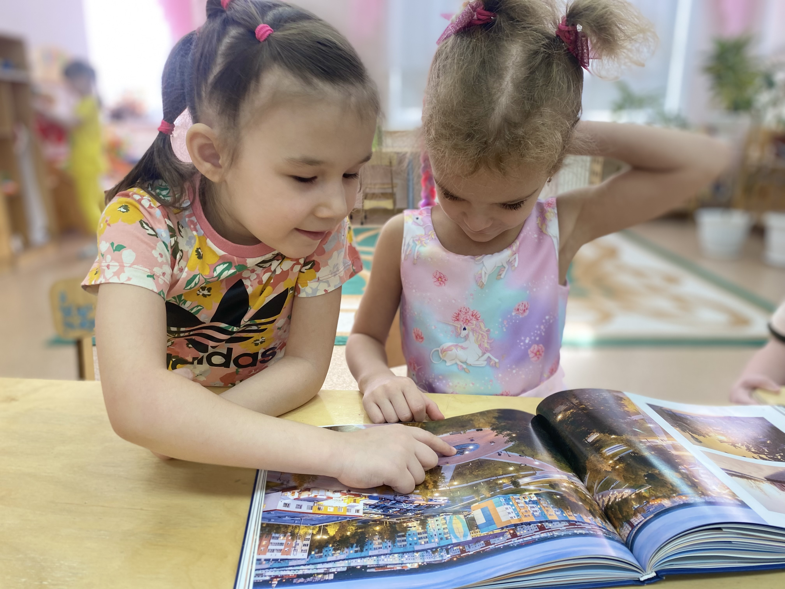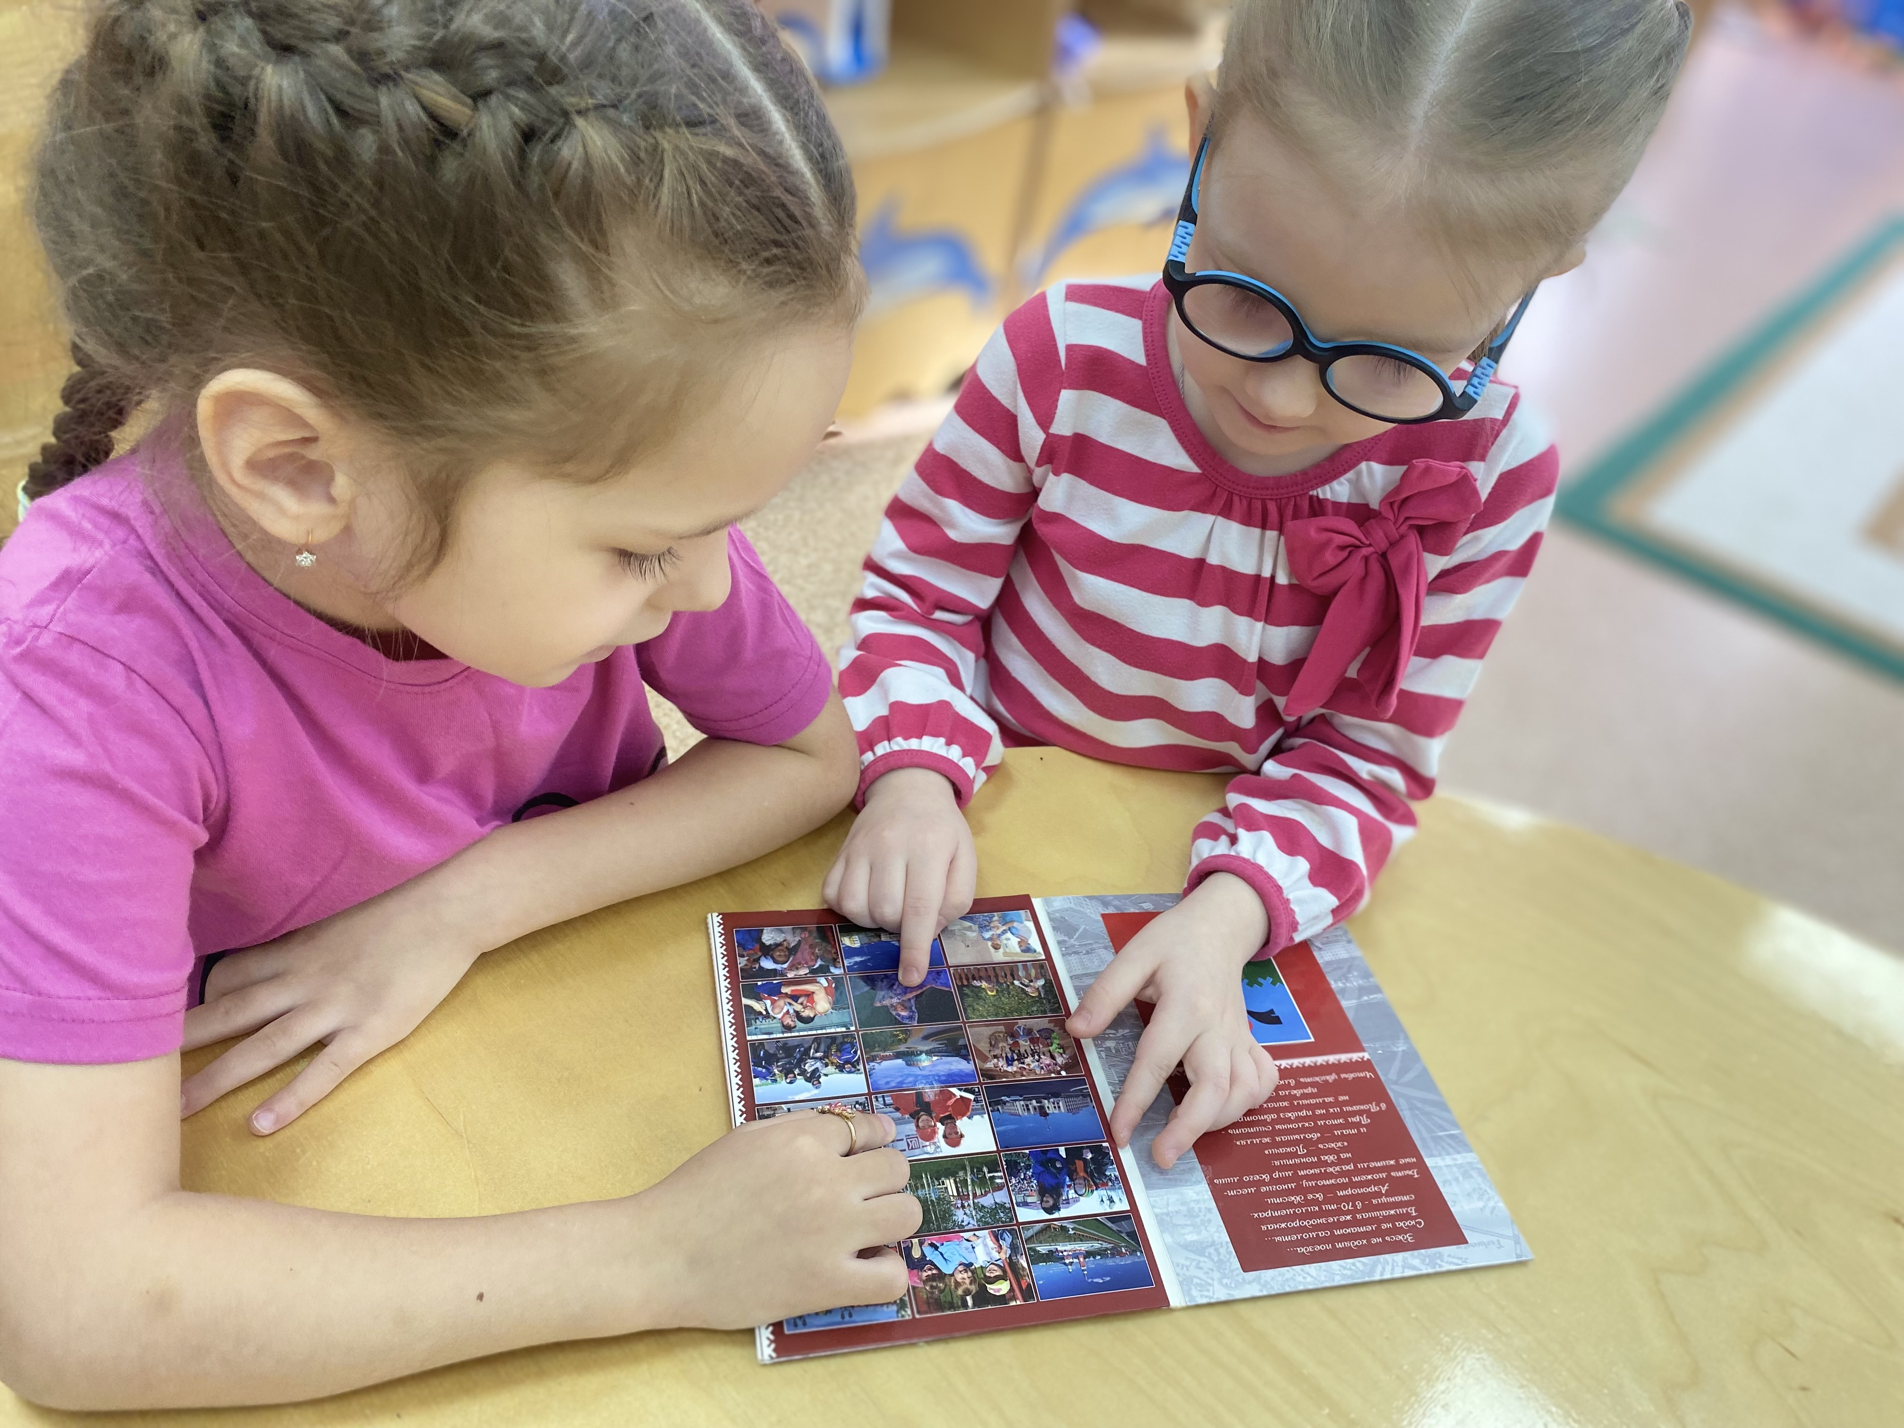

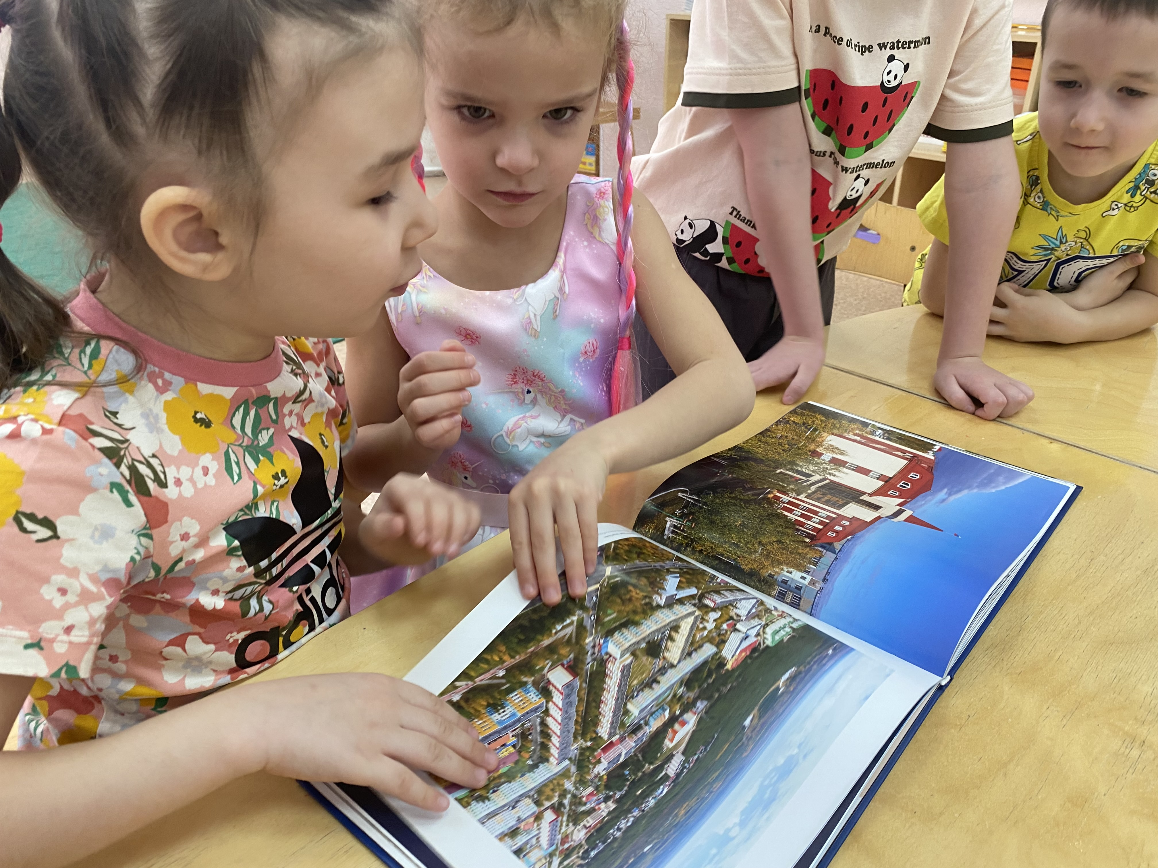

Приложение 5

- Беседа «Кто ты, богатырь земли Русской?»

- Дидактическая игра «Щит и меч».

- Беседа «Кто ты, богатырь земли Русской?»

Цель: познакомить детей с понятием «былина», с героями былин, воспитывать чувство гордости за богатырскую силу России.
Словарь: былина, богатырь, ратник, кольчуга, оратай, сказитель, булава, снаряжение, колчан.
Материал: репродукция картины В.М. Васнецова «Богатыри», предметные картинки: оратай на пашне, соха, щит и меч, булава, кольчуга и шлем.
Ход беседы:
В.- сегодня мы поговорим о богатырях земли Русской. Некоторые из них жили тысячу лет назад. Но как, же мы о них узнали? Русские люди слагали былины. Былина - от слова «быль» «было». Ходил сказитель из селения вселение и рассказывал нараспев былину.
Послушайте, как сказитель сказывал былину о богатыре Илье Муромце:
Подъехал он к городу Чернигову.
У того ли города Чернигова
Нагнано врагов черным - черно…
Он как стал топтать, и копьем колоть,
И побил он эту силу великую.
Воспитатель предлагает рассмотреть картину В.М Васнецова «Богатыри» и задает вопросы:
- Кто изображен на картине? (Богатыри.)
- Во что они одеты? (В кольчугу.)
- Как называется головной убор? (Шлем.)
- Как называется снаряжение богатыря? (Булава, колчан, стрела, лук, шит.)
В старину воина называли ратник (от слова «рать»- «войско».) Зачем нужны были ратники? (Богатыри сражались с врагами, которые напали на Русь, они охраняли ее границы.)
Воспитатель обращает внимание детей на иллюстрацию - оратай на пашне.
В. -На картине изображен богатырь, только не воин, а оратай. Так раньше называли того, кто пахал землю и сеял семена. Былина о нем говорит так:
Он одной- то рукой камень вывернет,
А двумя- то руками быка свалит.
Зовут же его Микула Селянинович.
Когда ратникам нужна была помощь, они звали Микулу Селяниновича:
Ай, же ты, оратай - оратаюшко,
Ты поедем - ко с нами во товарищах.
Все вместе богатыри становились такими сильными, что победить их было невозможно.
Вопросы к беседе:
- Как называется картина, которую мы рассматривали?
- Чем занимались богатыри?
- Какими должны быть богатыри, чтобы смогли защищать землю?

Дидактическая игра «Щит и меч».

Цель: знакомить детей с ремеслами Киевской Руси, развивать интерес к истории развития государства.
Материал: в игру входят 8 больших карт с изображением жителей древнего государства занимающихся разными ремеслами, 40 маленких карточек с изображением орудий труда.
Ход игры:
На столе лежат маленькие карточки. Ведущий раздает большие карты участникам игры. Игроки подбирают к своему ремесленнику подходящие орудия труда

.

Приложение 6

- Беседа «Государственные символы России».

- Непосредственная образовательная деятельность «Москва - главный город нашей Родины».

- Кроссворд «Государство»

- Дидактическая игра «Города России»

- Альбом «Москва - столица Российской Федерации»

- Беседа «Государственные символы России».

Цель: формировать представления детей о государственных символах России - флаге, гимне, гербе; подвести детей к пониманию того, что символы не просто обозначают, а описывают, раскрывают явления; воспитывать любовь и чувство гордости к Родине.
Предварительная работа: разучивание стихотворения В. Степанова «Флаг
России», «Герб России».
Словарь: Государственные символы, герб, гимн, флаг, Россия.

Ход беседы:
В.- Россия- страна, в которой мы живем. Она занимает первое место по территории среди всех стран мира (показывает на карте). У каждой страны есть главный город- столица, а какой город является столицей России? (Москва) Кто является президентом России? У каждой страны есть свои государственные символы: герб, флаг, гимн. К ним нужно относиться с уважением. Сегодня мы познакомимся с этими символами.
Воспитатель показывает иллюстрацию с изображением флага России.
Флаг символизирует нашу Родину. Он развевается над зданием правительства, флаги вывешиваются во время праздников, поднимают во время побед. Ребята, как мы можем узнать флаг России? ( На флаге России изображены три полосы.) Каждая полоса имеет свое значение.
Флаг нашей страны, как и герб, имеет свою историю. Много веков тому назад люди вместо флага использовали шест, привязывали к его верхушке пучки травы, веток и конский хвост, окрашенный яркой краской. Называлось это стягом. Главным назначением стяга было собрать воинов для защиты своей земли. Потом стяги стали делать из ткани. Царь ПетрI впервые дал русскому флоту и армии бело- сине- красный флаг.
Белый цвет- это цвет мира. Он говорит о том, что наша страна миролюбивая. Синий цвет - это вера, верность. Народ любит свою страну, верен ей, защищает ее. Красный цвет - это символ силы. Наша страна сильная, миролюбивая.
Ребенок: Белый цвет - березка,
Синий - неба цвет.
Красная полоска-
Солнечный рассвет.
Воспитатель показывает иллюстрацию с изображением герба России.
В.- Гербы появились давным-давно. Это был отличительный знак рыцарей. Служил он для того, чтобы можно было отличить друг, от друга закованных в железные доспехи воинов. Такой символ появился на щитах рыцарей. Шло время, рыцарей не стало, гербы остались. Герб является отличительным знаком, эмблемой государства. Его изображение помещается на флагах, печатях, монетах, на паспорте гражданина России, на пограничных столбах, на зданиях, где работает правительство. Воспитатель демонстрирует иллюстрации.
Посмотрите на герб нашего государства. Что вы видите? (Ответы детей)
Орел с двумя головами, у орла раскрытые крылья, на головах короны, в одной лапе орел держит золотой шар, а в другой жезл. Каждый элемент герба имеет свое значение.
Ребенок: У России величавой
На гербе орел двуглавый,
Чтоб на запад, на восток
Он смотреть бы сразу мог.
Сильный, мудрый он и гордый.
Он - России дух свободный.
Еще один символ государства это гимн - хвалебная песня. Воспитатель предлагает прослушать гимн России.
В. А сейчас посмотрите, что у вас лежит на столе? ( Листы с изображением герба.) Раскрасьте изображение орла на гербе.

Непосредственная образовательная деятельность «Москва - главный город нашей Родины».

Цель: формировать у детей понятие о Москве - столице, главном городе России, воспитывать патриотические, гражданские чувства.
Словарь: Кремль, Спасская башня Кремля, Царь- колокол, Царь- пушка, Кремлевский дворец.
Материал. Иллюстрации с видами Москвы: Красная площадь, Спасская башня Кремля, Царь-колокол, Царь-пушка, Кремлевский дворец, капитанская фуражка, штурвал корабля.

Ход деятельности:
В.- Сегодня мы отправимся в путешествие по Москве. (Дети выбирают капитана и отправляются в путешествие по Москве - реке.) Нетороплива Москва - река. Далек путь нашего корабля: под пятнадцатью мостами проплывает он, двадцать пристаней, три порта встретит. Долго будет плыть наш корабль мимо парков, заводов, огромных зданий, мимо кремлевских стен и башен. Капитан будет делать остановки, я буду проводить экскурсию, рассказывать о достопримечательностях нашей столицы, а вы, члены экипажа, будете мне в этом помогать. Согласны? Тогда в путь. Первая остановка. У стен Кремля рядом с Красной площадью.
Вторая остановка. Кремль.
(Дети рассматривают иллюстрации с изображением Спасской башни - главной башни кремля, башни кремлевских курантов.)
В.- За стенами и башнями древнего Кремля - волшебный город! На территории его мы видим белокаменные храмы, соборы с золотыми куполами, сказочные терема, похожий на огромную драгоценную шкатулку Большой Кремлевский дворец. Один из красивейших залов Кремлевского дворца назван Георгиевским в честь Георгия Победоносца - святого покровителя Москвы.
В Кремле работает правительство России, которое управляет, руководит жизнью нашей страны. Кто является главой нашего государства? (Ответы детей.)
В.- Третья остановка. Царь- пушка и Царь- колокол.
Так уж повелось на Руси, все самое большое и удивительное называлось словом «царь». Царь- колокол! Нет на свете колокола больше его. Он весит двести тон. Триста с лишним лет назад отлили его отец и сын Моторины. Царь- пушка всем пушкам пушка! Отлил ее четыреста лет назад славный русский мастер Андрей Чохов. Никто не собирается сегодня стрелять из Царь- пушки или звонить в Царь- колокол. Но все, глядя на эти исторические памятники, с гордостью и уважением думают об удивительно талантливых мастерах - умельцах матушки - России.
В.- А сейчас я приглашаю вас на «прогулку» по Москве.
В Москве очень много интересных мест, которыми гордятся жители столицы. Некоторые из них известны всему миру: Большой театр, памятник А.С. Пушкину, Московский университет на Воробьевых горах, Останкинская телевизионная башня.
Нет такого человека, гражданина нашей необъятной страны, который не мечтал бы побывать в Москве - сердце России! О Москве написано много стихов и песен. Какие вы знаете? (Дети читают стихотворения.)
Вот мы вернулись из путешествия по Москве. Скажите, пожалуйста, где мы с вами побывали, что нового узнали

Дидактическая игра «Города России»

Цель: продолжать знакомить с достопримечательностями городов России: Надым, Салехард, Москва, Санкт-Петербург, развивать внимание, память.

Материал: 4 большие карты с изображением достопримечательностей в одном окошке и 9 пустых окошек, 36 маленьких карточек.

Ход игры:
Детям раздаются большие карты. У ведущего находятся маленькие карточки. Он по очереди показывает карточки детям. Игроки выбирают только ту карточку, которая подходит к городу, изображенному на его карте. Выигрывает тот, кто первым закроет все окошки на своей карте.

Альбом «Москва - столица Российской Федерации»

Приложение 7

- Беседа «Ими гордится Россия».

- Игра - путешествие «Береза - символ России»

- Беседа «Ими гордится Россия».

Цель: продолжать знакомить с выдающимися людьми России, воспитывать чувство гордости за достижения родной страны.
Словарь: ученые, поэты, писатели, художники, артисты, музыканты, инженеры, изобретатели, учителя, врачи.
Материал: иллюстрации выдающихся художников, композиторов, научных деятелей.
Ход беседы:
В.- Сегодня мы с вами побеседуем о тех людях, которые по праву гордится наша Родина. Таких людей очень много. Россия - страна, богатая талантами.
Среди деятелей, прославивших наше Отечество: ученые, поэты, писатели, художники, артисты, музыканты, инженеры, изобретатели, учителя и врачи.
Есть такие области искусства, которые понятны каждому человеку, независимо от того, где он живет и на каком языке говорит.
- Как вы думаете, о каких видах искусства мы говорим? (Ответы детей)
В.- Музыка говорит с нами на языке звуков, живопись - на языке красок, балет - на языке движений и музыки.
Знаменитые композиторы С. Прокофьев, М. Глинка, М. Мусоргский, П. Чайковский принесли славу русской музыке далеко за пределами России.
(Воспитатель демонстрирует иллюстрации с изображением композиторов)
Картины русских художников украшают галереи и музеи мира.
- Назовите имена русских художников. (Ответы детей)
В.- люди разных стран знают имена замечательных русских художников - К. Брюллова, И. Левитана, И. Репина, П. Тропинина.
Во всем мире известна балетная школа России. Знаменитые балерины
А. Павлова, Г. Уланова, М. Плисецкая, Н. Дроздова своим воздушным блистательным танцем трогают и восхищают сердца зрителей разных стран.
Воспитатель читает стихотворение:
Балет
Гаснет ярких люстр лучи,
Нежно музыка звучит.
Под напев ее старинный
Закружились балерины
Словно сказочные феи.

Скрипок сладостное пенье,
Грациозный пируэт,
Красоту и вдохновенье
Дарит зрителям балет!

Русские ученые внесли неоценимый вклад в мировую науку. Генетик
Н. Кольцов, физиолог И. Павлов, изобретатель А. Попов и В. Зворыкин своими открытиями изменили жизнь всего человечества.
(Воспитатель демонстрирует иллюстрации, с изображением ученых)
В.- Наша страна по праву гордится выдающимися людьми! Дорогие ребята, я думаю, что каждый из вас мечтает сделать что - то хорошее для своей Родины, для своего народа.
Не обязательно становиться великим певцом или знаменитым ученым, можно просто с любовью, добросовестно исполнять работу, необходимую людям: строить дома, учить детей, лечить больных, печь хлеб, растить сады, управлять поездами и самолетами. В нашей стране для каждого найдется нужное и интересное дело.
Вопросы к беседе:
- Почему говорят, что Россия - страна, богатая талантами?
- Кем гордится наша Родина?
- Назовите имена людей, прославивших наше Отечество. Расскажите о них.
- Кем вы хотите стать, когда вырастите?
- Какую пользу вы сможете принести нашей любимой Родине?

Игра - путешествие «Береза - символ России»

Цель: продолжать знакомить детей с понятиями «Родина», «Отечество»; воспитывать интерес к обычаям и традициям русского народа.
Словарь: белостволая, тонкий стан.
Материал: выставка рисунков «Моя Родина», аудиозапись русской народной песни «Во поле береза стояла», репродукции картин: И. Левитана «Золотая осень», И. Аргунова «Портрет крестьянки в русском костюме»,
Б. Кустодиева «Масленица».
Ход игры:
Экскурсия по выставке рисунков «моя родина»
В.- Какие места вы изобразили на своих рисунках? ( Где родились, живем, куда ездили с родителями отдыхать.)
В.- Как можно назвать одним словом все, что вы нарисовали на своих рисунках? (Родина, Отчизна, Отечество.)
Ребенок читает отрывок из стихотворения М. Матусовского «С чего начинается Родина?»
С чего начинается Родина?
С заветной скамьи у ворот,
С той самой березки, что в поле,
Под ветром склоняясь, растет.
А может, она начинается
С весенней запевки скворца
И с этой дороги проселочной,
Которой не видно конца?
В.- с чего начинается родина для автора стихотворения? Какие пословицы о Родине вы знаете? ( Ответы детей.)
Родина любимая, что мать родимая.
Жить - Родине служить.
Береги землю родимую, как мать любимую.
На чужой сторонушке и весна не красна.
Русское раздолье - человеку приволье.
- Почему родную землю называют по- разному: Родина, Отечество, Отчизна? (Ответы детей.)
воспитатель предлагает детям рассмотреть репродукции картин художников.
В.- Что общего есть на всех этих картинах и рисунках? (Береза.) Как вы думаете, почему и на картинах художников, и в ваших рисунках есть стройные, белостволые березки? (Ответы детей.) конечно же, это не случайно. Какой русский человек не любит березку - красавицу! Береза – символ России. Вспомните загадку про березу:
Стоит Алена - платок зеленый,
Тонкий стан, белый сарафан.
С кем на Руси сравнивали красавицу березу? ( С девушкой нежной, у которой тонкая, гибкая талия, с невестой)
В.- О белоствольной русской красавице сложено много стихов, песен. Песню «Березонька» пели девушки на Руси в праздник Семик. Праздник этот приходился на июнь и считался девичьим праздником. Утром яркая красочная толпа направлялась к березовой роще. Девушки выбирали одну из березок и украшали ее, привязывали к ветвям цветные лоскутки, ленты, подвешивали пряники, конфеты. Вокруг украшенной березки водили хоровод и исполняли песню «Березонька». Потом вокруг березы плясали, заводили игры. А какие русские народные песни вы знаете и можете исполнить? ( Ответы детей)
Дети инсценируют русскую народную песню «Во поле березка стояла».

Приложение 8

- Стихотворения о Великой Отечественной войне.

- Тематическое мероприятие «Этих дней не смолкнет слава».

- Альбомы «Города - герои».

- Стихотворения о Великой Отечественной войне.

День Родины

«Не забыть нам этой даты,
Что покончила с войной
Той великою весной.
Победителю - солдату
Сотни раз поклон земной!
Много лет как миновало
С исторического дня.
А в Берлине с пьедестала,
Он отлитый из металла,
Так и смотрит на меня…»
С. Михалков

Быль для детей
(отрывок)

«Летней ночью, на рассвете,
Когда мирно спали дети,
Гитлер дал войскам приказ…
Он хотел людей свободных
Превратить в рабов голодных,
Навсегда лишить всего,
А упорных и восставших,
На колени не упавших,
Истребить до одного.
Он велел, чтоб разгромили,
Растоптали и сожгли
Все, что дружно мы хранили,
Пуще глаза берегли.
Чтобы мы нужду терпели,
Наших песен петь не смели
Возле дома своего.
Чтобы было все для немцев,
Для фашистов-иноземцев,
А для русских - ничего…»
С.Михалков

Парад
Трубы трубят, барабаны гремят:
На площади Красной - военный парад.
Печатая шаг у Кремлевской стены,
Идут офицеры нашей страны.
Проходят гвардейцы в равнении строгом.
Знамена гвардейские помнят о многом.
Их, словно солдат, опалила война:
Недаром сияют на них ордена.
Идут моряки по звенящей брусчатке,
Как белые чайки, взлетают перчатки.
За ними - десанта ряды боевые:
Береты, как небо, у них голубые.
Где раньше когда - то стучали тачанки,
Рядами проходят Катюши и танки.
Ракеты и пушки везут тягачи.
Смотрите, какие они силачи!
Проходят курсанты, следом на марше –
Суворовцы наши, нахимовцы наши.
Надраены бляхи, сияют мундиры.
Отличные будут из них командиры:
И генералы, и адмиралы,
И, может быть, маршалов будет немало!
Трубы трубят, барабаны гремят:
На площади Красной - военный парад.
На армию нашу глядят с вышины
Победные звезды Великой страны.
В.Орлов

Навек запомни

Куда б ни шел, ни ехал ты,
Но здесь остановись.
Могиле этой дорогой
Всем сердцем поклонись.
Кто б ни был ты-
Рыбак, шахтер,
Ученый иль пастух,-
Навек запомни: здесь лежит
Твой самый лучший друг.
И для тебя, и для меня
Он сделал все, что мог.
Себя в бою не пожалел,
А Родину сберег
М.Исаковский

Тематическое мероприятие «Этих дней не смолкнет слава».

Цель: продолжать знакомить детей с историческим прошлым русского народа, воспитывать уважение к людям, защищавшим свою Родину, свой родной город.
Материал: декорации к Дню Победы, аудиозапись песен «Темная ночь» «Священная война» «Давно мы дома не были» «Песня о Родине» «Здесь раньше вставала земля на дыбы» «Этот День Победы»
Ход мероприятия:
Тихо звучит песня «Темная ночь» музыка Н. Богословского слова В. Агатова. Дети вместе с воспитателем проходят в группу.
В.- Вот и наступил долгожданный День Победы! В этот день много лет назад закончилась война с немецкими фашистами. Мы с благодарностью вспоминаем наших воинов- защитников, отстоявших мир в жестокой битве. Всем нашим защитникам, сегодняшним ветераном и тем, кого нет с нами, мы обязаны жизнью под мирным чистым небом. Вечная им слава! Сегодня мы будем говорить о песнях военных лет. Мы знаем, что песни помогали бойцам на фронте. Вспомним, какая песня появилась в первые дни войны?
Д.- «Священная война»
В.- А кто помнит имя композитора, написавшего эту песню?
Д.- Александр Александров.
В. - Правильно! Это Александр Васильевич Александров. (Слушают песню). Воспитатель рассказывает о том, как песня «Священная война» помогла солдатом поверить в победу, объединила всех, придала мужества и силы. В дни войны песня была оружием, клятвой, паролем и мечтой. Мечтой о встрече с родными и друзьями, с местами, где они жили.
Дети читают стихи из песни «Солдаты идут» на слова М. Львовского
В.- Песни - они как лепестки волшебного «цветика- семицветика». Запели солдаты о красоте природы, о березах, небе, реке, и каждый вспоминает свою сторонку. Словно какое-то волшебство перенесло его в родные края. (Звучит «Давно мы дома не были» музыка В. Соловьёва - Седова, слова А. Фатьянова.)
В.- Осенью 1941 года враги подошли к Москве - сердцу страны. Командующий обороной был назначен маршал Георгий Жуков, талантливый, опытный и смелый полководец. Солдаты под его командованием совершили подвиг - они отбросили фашистов от Москвы, не дали им захватить и разрушить столицу, разгромили немецкие войска.
(Звучит «Песня о Родине» музыка и слова О. Девочкиной.)
В.- Но война не закончилась! Много еще было кровопролитных сражений. Перелом в Великой Отечественной войне наступил после Сталинградской битвы. Был в городе Сталинграде дом Павлова, многие его защитники погибли в боях, но дом устоял и не сдался врагам. Домом Павлова его назвали по фамилии сержанта, защищавшего дом.
(Звучит песня В. Высоцкого «Здесь раньше вставала земля на дыбы»)
В.- Четыре с половиной года продолжалась Великая Отечественная война. Наши солдаты храбро сражались, те, кто оставался в тылу, всеми силами сообща тоже ковали победу. Работали на заводах, фабриках, делали оружие: танки, автоматы, самолеты, минометы и пушки. Военные эшелоны везли на фронт вооружение, медикаменты и одежду, пищу для бойцов. Наконец враг был сломлен! Воины освободили от фашистских захватчиков не только нашу Родину, но и многие страны Европы. Они дошли до Берлина и водрузили на Рейхстаге красный флаг.
Ребенок читает стихотворение «Флаг над Рейхстагом»
Мы водрузили на Рейхстаг
Наш красноармейский флаг.
Этот флаг над миром реет,
Он сверкает и краснеет.
Говорит всем алый флаг:
«Побежден жестокий враг!»

В.- 9 Мая, в День Победы нашего народа в Великой Отечественной войне, на улицы и площади городов вышли тысячи людей. Победа, которую так долго ждали, так долго к ней шли, одержана была весной, когда цвели сады, прилетели птицы и вили гнезда в родных краях, природа радовалась. Радовались и люди: все обнимались, целовались, кругом гремел салют.
У всех на глазах блестели слезы радости и печали одновременно. Люди радовались великой победе и печалились о потере близких и дорогих людей. Народ помнит и чтит ветеранов. В послевоенные годы была написана песня «День Победы». Эта песня - символ праздника.
(Звучит песня «День Победы» музыка Д.Тухманова, слова В. Харитонова.) Детям предлагается нарисовать праздничный салют.

Альбомы «Города - герои»
Библиография

1. Белая К.Ю. Моя Родина - Россия, М. - «Школьная пресса»,2009
2. Ветохина А.Я, Дмитриенко З.С. Нравственно-патриотическое воспитание детей дошкольного возраста, С-п-Б ДЕТСТВО - ПРЕСС, 2011
3. Вострухина Т.Н. Воспитание толерантности у детей, М. - «Школьная пресса», 2011
4.«Дошкольное воспитание» №11, 2007
5. «Дошкольное воспитание» №5, 2000
6. Кондрыкинская Л.А. Дошкольникам о защитниках Отечества, М. - «СФЕРА» ,2005
7. Маханева М.Д. Нравственно - патриотическое воспитание детей старшего дошкольного возраста, М.- «Аркути», 2005
8. «Обруч» № 6, 2001
9. Паникова Е.А. Беседы о космосе М.-«СФЕРА», 2010
10. Шорыгина Т.А. Родные сказки, М. - «Книголюб», 2004
11. Шорыгина Т.А. День Победы, М. - «ГНОМ и Д», 2005

